中國文化大學109年度高教深耕計畫活動成果紀錄表
子計畫 | 高教深耕計畫A4-2-2 曉峰學苑
具體作法 | A4厚植專業知識，啟發創新能力，提升就業知能
主題 | 從時事談性別
內容 | 主辦單位：教務處綜合業務組  活動日期：109年6月11日 18：00-20：00  活動地點：大恩611教室  主 講 者：蘇芊玲 教授  參與人數：42人  內 容：  本次演講由SDGs中的第5項『實現性別平等』為出發點。  講師一開始藉由Covid-19與性別來做為第一個部分，我們大家也許都認為疫情跟性別有甚麼相關性，但是你認真去看就會了解到死亡者以及無症狀者的性別為何?還有台灣幾波感染者的性別比與特性?醫護人員的性別比等等……，藉由這個PPT讓我們了解到我們台灣的女醫師其實比重視佔很少的一部份而已，而最近的口罩風波，很多男性拿到粉色，心裡就會說：『哀噁，我才不要帶女生的顏色』，還有男性的小朋友帶著粉色的口罩，去到學校的時候就成為了大家議論的對象，但是說真的顏色沒有性別之分，我們不應該要拿顏色來區分性別，而口罩這種東西，不管是甚麼顏色，只要可以保護好我們自己的就是好的口罩，我們都不應該要因為顏色來區別每一個人。  而講師藉由思考法來教導在場的每一位同學，是把問題丟下去給同學們加以思考，會適時地丟問題下來讓我們去想，而不是一開始就給我們正確的答案。  再來講師在第一個PPT講完後，開放大家詢問，詢問對於PPT還有對於性別議題以及剛剛要大家思考的問題有什麼樣的反饋或者問題，請大家提出來與老師一同去探討。  而老師還有準備第二個PPT，他是在說最近性別議題的時事，裡面又包刮了同婚合法一周年、新北七成是女性、2019台灣終於加入了同性婚姻法制化的國家，還有最近鬧得很兇地鏡周刊事件。  老師還推薦了一部性別相關的電影：『海邊走走』，裡面說到『之前有三個部快樂的人，現在只有一個。』  最後的時候，在丟出了6個問題，包括愛情是甚麼?法律的能與不能?分手再去愛別人?好聚好散?謝謝曾經愛過我?到數第二次戀愛?要大家好好去思考一下。  我在這次的演講裡收穫很多，但這也是這場演講的重要性，藉由這次的演講讓我們去探討現實中、法律上、時事裡會發生的性別事件，也許有些事情看不出來有性別歧視的意思，但是認真的去思考以及去看待，就會發現日常中發生很多很多的性別不平等的事情，而老師的演講方式也會讓大家真正的去動腦思考，而不是只有單純的吸收知識罷了。
活動  照片 | 活動照片電子檔名稱 | 活動照片內容說明
 | 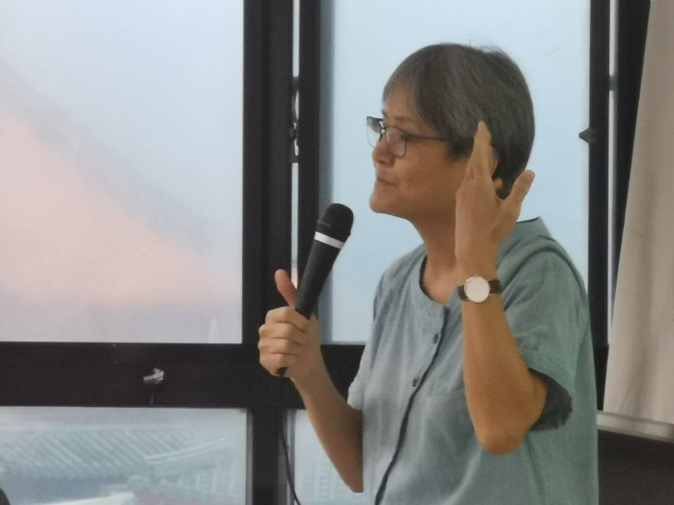 | 演講進行中
 | 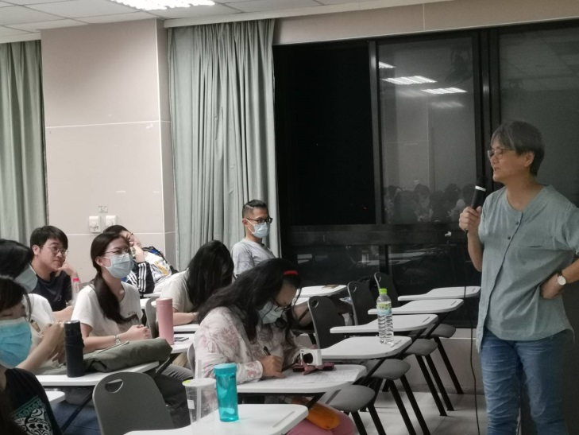 | 講師與同學們互動
 | 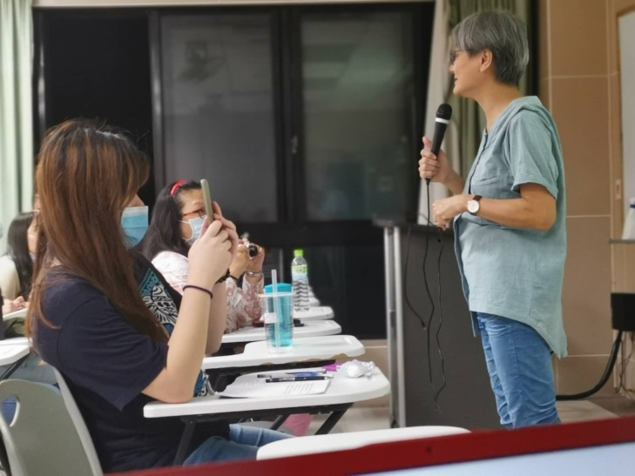 | 同學們很認真地拍PPT
 | 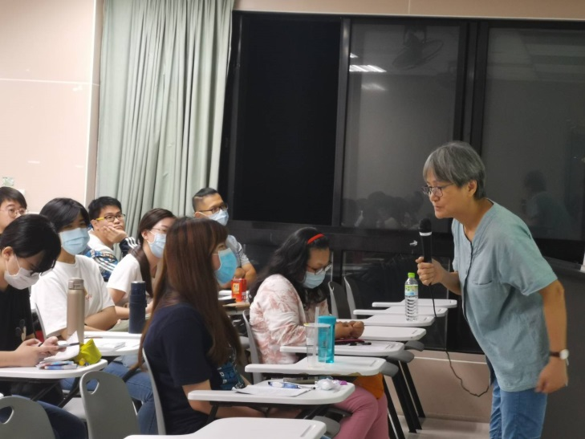 | 講師回答問題
 | 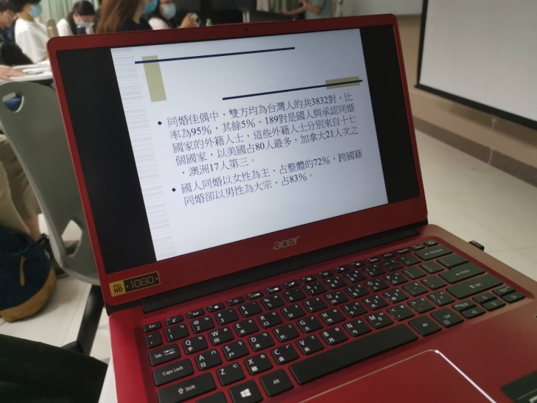 | 遠距離教學
 | 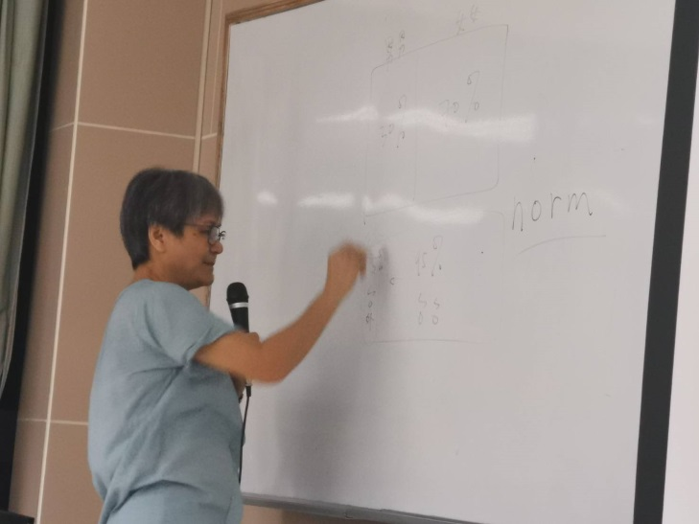 | 把比較複雜的圖做一個講解
 | 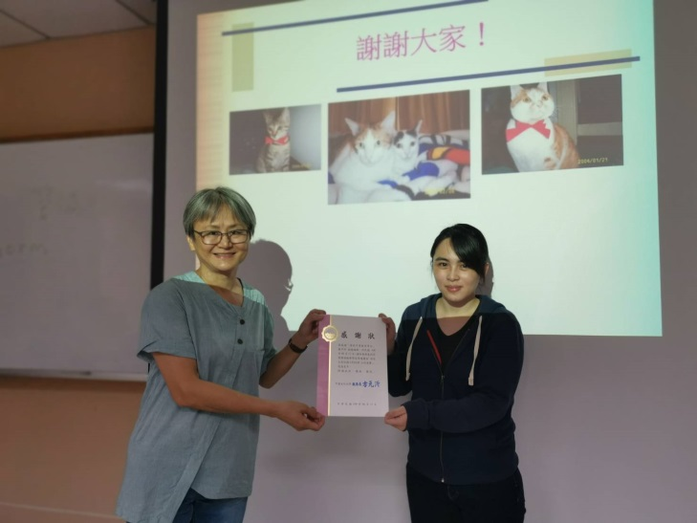 | 感謝狀頒授
 | 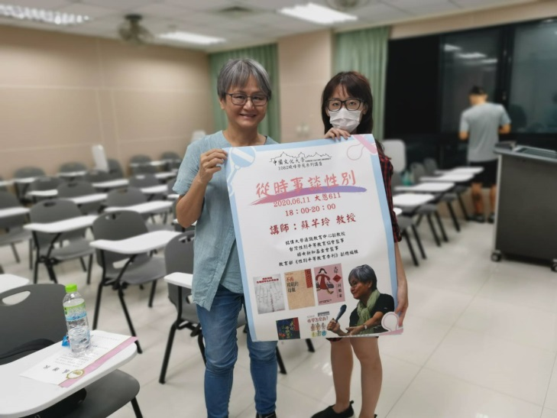 | 負責人與講師合照

